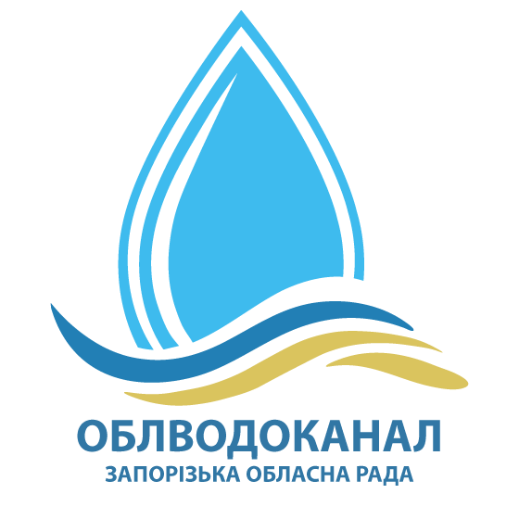

КОМУНАЛЬНЕ ПІДПРИЄМСТВО

«ОБЛВОДОКАНАЛ»

ЗАПОРІЗЬКОЇ ОБЛАСНОЇ РАДИ

ПОВІДОМЛЯЄ

До уваги юридичних осіб та населення смт. Новомиколаївка Новомиколаївського району Запорізької області!

Згідно рішення Запорізької обласної ради від 24.10.2019 р. №2 «Про надання згоди на передачу каналізаційних та водопровідних мереж смт. Новомиколаївка із комунальної власності Новомиколаївської селищної ради Новомиколаївського району Запорізької області до спільної власності територіальних громад сіл, селищ, міст Запорізької області», рішення Новомиколаївської селищної ради Новомиколаївського району Запорізької області від 07.11.2019 р. №20 «Про визначення виконавця послуг з централізованого водопостачання та централізованого водовідведення» послуги з водопостачання та водовідведення населенню, юридичним особам смт. Новомиколаївка з 01.12.2019 р. буде надавати КП «Облводоканал» ЗОР.
Постановою Національної комісії, що здійснює державне регулювання у сферах енергетики та комунальних послуг України від 18.06.2019 р. №1040 «Про внесення змін до Постанови НКРЕКП від 16.06.2016 р. №1141» затверджені тарифи на централізоване водопостачання - 12,47 грн. (без ПДВ), 14,964 грн. (з ПДВ) за 1 м³; тарифи на централізоване водовідведення - 21,57 грн. (без ПДВ), 25,884 грн. (з ПДВ) за 1 м³, споживачам, які є суб’єктами господарювання у сфері централізованого водопостачання та водовідведення, – 6,08 грн. без ПДВ, 7,296 грн. (з ПДВ) за 1 м³.
З 01.12.2019 р. послуги з водопостачання та водовідведення будуть надаватися виключно при наявності договору на відповідну послугу.
Законом України «Про житлово–комунальні послуги» від 09.11.2017 р. №2189 передбачено різні моделі договірних відносин у сфері водопостачання та визначено особливості укладання договорів про надання комунальних послуг у багатоквартирному будинку. Постановою Кабінету Міністрів України від 05.07.2019 р. №690 затверджені типові договори про надання послуг з централізованого водопостачання та централізованого водовідведення. Зі змістом означеної Постанови можливо ознайомитися на офіційному веб-сайті КП «Облводоканал» ЗОР.
Згідно вимог Закону України «Про метрологію та метрологічну діяльність» законодавчо регульовані засоби вимірювальної техніки, що перебувають в експлуатації, підлягають періодичній повірці та повірці після ремонту. Просимо звернути увагу, що у разі невиконання держповірки приладів обліку води у встановлені законодавством строки нарахування будуть здійснюватися за нормами водоспоживання.
Для укладення договорів на послуги з водопостачання та водовідведення з 01.12.2019р. споживачам, які мешкають в квартирах та приватних будинках необхідно звернутися до підрозділу КП «Облводоканал» ЗОР у смт. Новомиколаївка за адресою: вул. Івана Клевчука, 95а, телефон для довідок 099-390-70-81.
Для юридичних осіб телефони для довідок: (06143) 4-12-83, 066-542-40-46.
Перелік документів, необхідних для укладення договорів з юридичними особами, розміщений на офіційному веб-сайті підприємства.

Адміністрація КП “Облводоканал” ЗОР

